Václav III.
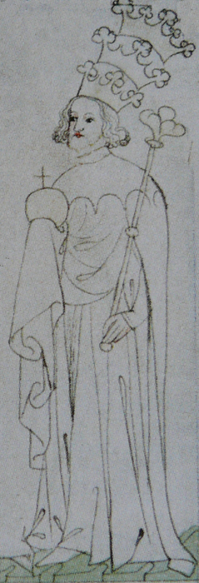
Václavovi III. nebylo ještě ……………….let, když se ujal vlády. Tento panovník se vzdal ………………………koruny. Polská knížata začala ohrožovat jeho moc, proto se vypravil se svou družinou, avšak byl na této výpravě ……………………………….roku ………………………. Václav III. byl posledním příslušníkem rodu …………………………………….. Tímto tento rod vymírá „………… ………………………“.

Václav III. je vyobrazen se třemi korunami: českou, polskou a uherskou.

Václav III.

